Eixo Temático: GT3 – Planejamento urbano, direito à cidade e inclusão social

Financeirização urbana: uma análise teórica dos impactos da reestruturação neoliberal no espaço urbano

Urban Financialization: A Theoretical Analysis of the Impacts of Neoliberal Restructuring on Urban Space

Rayane Ribeiro Dantas Gonçalves
José Luís Vianna da Cruz

RESUMO
O presente trabalho parte do entendimento de que a problemática urbana se complexifica e se agrava no capitalismo contemporâneo. A partir disso, busca-se compreender de que maneira a financeirização molda o espaço urbano e acentua as desigualdades territoriais, contribuindo para a atualização de processos de exclusão social, deslocamentos forçados da população vulnerabilizada, conflitos de terra e uso desigual de equipamentos de consumo coletivo. Para isso, propõe-se a realização de um estudo teórico que possibilite o aprofundamento do conceito de financeirização, considerando seus limites dentro dos campos da Geografia Urbana, do Urbanismo e do Planejamento Regional, a fim de compreender e discutir os processos que caracterizam o atual momento histórico ao qual as cidades estão submetidas em seu processo de expansão sob a lógica hegemônica, assim como os impactos dessas transformações sobre a população urbana, com ênfase nos grupos mais vulneráveis. Para maior compreensão dessa pesquisa, deseja-se trazer uma contextualização na Região Norte Fluminense, que tem sofrido profundos impactos decorrentes da internacionalização do uso do espaço por interesses de corporações globalizadas vinculadas à economia regional extrativista de petróleo e gás e a um mega porto. Com isso, busca-se como resultados esperados contribuir para os estudos sobre a urbanização contemporânea, ampliando a compreensão sobre o comportamento das cidades expostas a processos econômicos (des)estruturantes. A principal metodologia utilizada será a pesquisa bibliográfica e uma revisão de literatura para o aprofundamento do termo trabalhado.

PALAVRAS-CHAVE: neoliberalismo, financeirização, urbanização neoliberal.

ABSTRACT
This work is based on the understanding that urban issues become more complex and aggravated under contemporary capitalism. From this perspective, it seeks to understand how financialization shapes urban space and accentuates territorial inequalities, contributing to the perpetuation of social exclusion processes, forced displacement of vulnerable populations, land conflicts, and unequal access to collective consumption facilities. To this end, a theoretical study is proposed to enable a deeper understanding of the concept of financialization, considering its boundaries within the fields of Urban Geography, Urbanism, and Regional Planning, in order to comprehend and discuss the processes that characterize the current historical moment to which cities are subjected in their expansion under the hegemonic logic, as well as the impacts of these transformations on the urban population, with an emphasis on the most vulnerable groups. For a better understanding of this research, it is intended to provide a contextualization of the Northern Fluminense Region, which has suffered profound impacts due to the internationalization of space use by globalized corporations linked to the regional extractive economy of oil and gas and a mega port. Accordingly, the expected outcomes aim to contribute to studies on contemporary urbanization, broadening the understanding of the behavior of cities exposed to (de)structuring economic processes. The main methodology employed will be bibliographic research and a literature review to deepen the concept under study.

KEYWORDS: neoliberalism, financialization, neoliberal urbanization.

1 INTRODUÇÃO

As cidades são organismos dinâmicos estruturais no capitalismo (Lefebvre, 2001) que se moldam de acordo com as dinâmicas predominantes em determinado período histórico. Sobre isso, Milton Santos (1993) já nos explica como questões de urbanização, desenhos urbanos e a precarização da vida da população urbana devem ser analisadas de acordo com os subprocessos econômicos, culturais, sociais e políticos que geram diferentes usos do território em diversos momentos históricos da sociedade.
Ou seja, podemos dizer que o modo como a cidade se organiza está totalmente vinculada ao modo de produção dominante, sendo esse processo refletido de maneira ainda mais específica em países da América Latina que sofrem com o fenômeno histórico da dependência (dominação de classes, econômicas, culturais e políticas em escala mundial), refletindo, dessa forma, no processo da reprodução social da força de trabalho, ou seja, na garantia de moradia, saúde, transportes e serviços que são necessários para a garantia de uma vida digna, para os quais o acesso universal aos equipamentos de consumo coletivo é fundamental (CASTELLS, 1974).
Com o advento da globalização neoliberal, observa-se que as cidades vêm sendo cada vez mais moldadas pelos interesses vinculados à lógica mercantilista, que se utiliza do espaço urbano como instrumento de geração de lucro, redefinindo estratégias, atualizando processos históricos e criando novas dinâmicas. Portanto, a cidade se torna resultado de processos financeiros onde ocorre a produção, circulação e o consumo, e onde também convergem forças de interesses variados e contraditórios, como o capital, os segmentos sociais que vivem do trabalho e o Estado (PIQUET, RIBEIRO, s.d.).
No atual cenário do capitalismo contemporâneo, se fortalece a cada dia o processo de financeirização urbana. Ou seja, as cidades vêm sendo cada vez mais dominadas pela lógica do capital financeiro especulativo (fictício), afastando-se de sua condição de bem de uso coletivo. Não apenas o espaço urbano, o ambiente construído, mas também o solo urbano e os recursos da cidade são apropriados como mercadorias, tornando-se espaços de investimento para o capital, sintonizado com o padrão de dependência do desenvolvimento brasileiro, baseado na exportação de commodities primárias realizadas por megacorporações internacionais comandadas por fundos de investimento e capitais especulativos em geral em benefício dos países hegemônicos. Em outras palavras, a lógica financeira dos capitais corporativos transnacionais interfere cada vez mais na produção do espaço urbano (CRUZ, SOUZA & TERRA, 2025).
De acordo com Manuel B. Aalbers (2015), a financeirização constitui um processo no qual atores, mercados, práticas e narrativas de natureza financeira adquirem centralidade e dominância em múltiplas escalas, da local à global, promovendo uma transformação estrutural não apenas nas empresas, instituições financeiras, mas também na própria estrutura do Estado e, por consequência, no território urbano e no modo de vida da população. Observa-se, entretanto, que a financeirização no processo de urbanização ainda é um conceito vagamente definido, uma vez que se relaciona e abrange uma variedade de processos razoavelmente recentes, que se manifestam em diferentes formas, intensidades e tempos. Esse processo pode ser compreendido tanto como um fenômeno a ser explicado quanto como um fenômeno explicativo para as dinâmicas urbanas do capitalismo contemporâneo. Assim, trata-se de um conceito ainda impreciso, quando ligados aos fenômenos e processos urbanos associados à globalização e ao neoliberalismo.
Manuel Castells (1974) explica algumas características do processo de urbanização dos países da América Latina, onde destaca a problemática de uma população de proporções incompatíveis com os postos de trabalho gerados pela economia das cidades, sem de fato ter um vínculo proporcional em relação às condições de emprego e de crescimento acelerado desses espaços urbanos reforçando segregações, uma estratificação do consumo e um desequilíbrio da malha urbana que prioriza uma metrópole central. Busca-se compreender de que forma o processo de financeirização atinge os países do Sul Global, já fragilizados pela estrutura histórica da colonialidade que perpetua até os dias atuais, levando-se em consideração que o mercado imobiliário, que antes era apenas visto como um mercado de bens de uso, como a moradia, se transformou em uma classe de ativos financeiros através de mudanças de leis e incentivos fiscais, com participação ativa do Estado nesse processo (AALBERS, 2019).
Com isso, este projeto tem como intuito analisar a reestruturação urbana sob a lógica neoliberal dos processos de financeirização do espaço e seus impactos no espaço urbano, com ênfase na intensificação do rentismo, da segregação socioespacial, da espoliação dos meios de trabalho e vida, do provimento hierarquizado, seletivo e discriminatório dos equipamentos de consumo coletivo (CASTELLS, 1974) e da infraestrutura, com impactos dramáticos sobre o território e na coesão urbana, especialmente no caso brasileiro, sendo um país dependente exportador de commodities com cidades que se moldam para atender às exigências do capitalismo financeirizado.
Embora o termo financeirização seja do campo econômico, o foco deste trabalho recai sobre sua influência na configuração do espaço urbano. Assim, será estudado pela autora alguns temas complementares importantes para o entendimento do objeto - sem grandes aprofundamentos fora da área de objetivo central deste estudo -, dinâmicas como a diferença entre capital financeiro e produtivo, o rentismo urbano, a atuação de fundos e bancos no espaço urbano, a política habitacional como motor de valorização financeira e a atuação do Estado neoliberal.
No caso brasileiro busco trazer como um exemplo para maiores reflexões a Região Norte-Fluminense, mais especificamente, a dinâmica sofrida pelos municípios de Macaé, São João da Barra e Campos dos Goytacazes, que sofrem com os efeitos dos processos da financeirização. A partir da década de 1970, o Estado do Rio de Janeiro sofreu com uma queda de sua economia, composta principalmente pela indústria de base. No entanto, nessa mesma década começou-se a desenvolver nessa região o setor do petróleo e gás que atraiu Grandes Investimentos (GI) voltados à exploração e produção off shore, na plataforma marítima da Bacia de Campos, acompanhados pela expansão de setores de serviços e infraestrutura no território. Esses GI’s são financiados por recursos federais tanto de forma isolada, quanto em conjunto com capitais privados, na busca de inserir o país na economia mundial. Já a partir de 2014 começou a operar um megaporto vinculado à rede mundial de circulação de mercadorias e conectado à inserção econômica brasileira (CRUZ, SOUZA & TERRA, 2025).
A malha urbana da região Norte-Fluminense, principalmente as três centralidades já citadas, tem sofrido profundos impactos decorrentes da internacionalização do uso do espaço por interesses de corporações globalizadas vinculadas à economia regional extrativista de petróleo e gás e ao mega porto, com essas três cidades como pólos diretamente impactados sobretudo por sua função estratégica na produção e exploração e logística de circulação de commodities do setor de minérios, energia e agronegócio. Assim, trata-se de cidades com vários exemplos de como as dinâmicas econômicas da financeirização impactam diretamente o espaço urbano e a população, especialmente em contextos de crescimento econômico que se baseiam no setor primário exportador.
A partir do momento em que os Grandes Investimentos (GI) e suas estruturas, orientados pela busca de lucros comprometidos com os dividendos, impactam direta e indiretamente a qualidade de vida e a localização de determinadas populações, constitui-se um espaço de disputa marcado pela opressão das camadas mais vulneráveis da sociedade. Tal dinâmica é observável na região selecionada para este estudo, onde a população tradicional (sobretudo pescadores) foi expulsa e teve seus modos de vida comprometidos em decorrência da implantação de um megaporto e da exploração da Bacia de Campos. Considerando as limitações de tempo, fontes e dados, após uma breve caracterização da atual dinâmica urbano-regional do Norte Fluminense, o foco recairá sobre o município de Campos, que se configura como a principal centralidade territorial e urbana da região.

2 OBJETIVOS

O objetivo geral é discutir de que forma a lógica da financeirização, articulada à reestruturação neoliberal, influencia a produção do espaço urbano, atualizando processos como gentrificação, especulação imobiliária e segregação socioespacial, dentre outros aqui citados, à luz de autores críticos da Geografia e do Planejamento Urbano e Regional. Como objetivos específicos: i) discutir o conceito de financeirização e sua aplicação à realidade urbana; ii) investigar os impactos territoriais da financeirização nas cidades; iii) compreender as relações entre financeirização, desigualdade socioespacial e fragmentação urbana; iv) identificar algumas manifestações particulares dos processos discutidos e da urbanização dependente presentes na região do Norte Fluminense, principalmente levando em consideração a divisão do trabalho e as especializações territoriais.

3 FUNDAMENTAÇÃO TEÓRICA

Sobre a importância do estudo dos conceitos, pode-se afirmar que “todo conceito serve para se compreender a essência dos objetos, dos fenômenos, das leis e, nesse sentido, se constitui num instrumento de conhecimento e pesquisa” (LENCIONI, 2008, p. 110). Neste trabalho, será abordado o conceito de financeirização urbana como categoria central de análise, a partir da qual serão mobilizados outros conceitos que também se fazem presentes na dinâmica das cidades sob o modelo da financeirização neoliberal. Trata-se, portanto, de compreender as formas pelas quais esse processo, após a reestruturação produtiva dos anos 1970, se materializa no espaço urbano.

3.1 O ESPAÇO URBANO E A SEGREGAÇÃO SOCIOESPACIAL

O primeiro passo para compreender a problemática do espaço urbano na contemporaneidade é entender como esse espaço se molda a dinâmicas intrinsecamente relacionadas ao espaço, ao tempo e, sobretudo, ao modo de produção da sociedade. A análise do funcionamento das cidades atuais exige também a compreensão da realidade histórica e socioeconômica em que esses espaços estão inseridos. Assim, uma cidade localizada em um país subdesenvolvido apresentará características distintas de uma cidade situada em um país desenvolvido, em razão das diferenças estruturais dos contextos socioeconômicos que as conformam, particularmente pela sua condição periférica subordinada e dependente.
O primeiro autor destacado para a compreensão dos processos de organização do espaço urbano é Manuel Castells (1974), que defende serem os meios de reprodução da vida a principal problemática do espaço urbano. Em outras palavras, trata-se da garantia de condições básicas de moradia, saúde, transporte e serviços, cujo acesso não se dá de forma igualitária e eficiente para todos, afetando de maneira mais intensa as classes mais pobres.
É fundamental compreender a importância do modo de produção capitalista no funcionamento das cidades contemporâneas, uma vez que ele condiciona a forma como os setores produtivos de cada país se estruturam e como influenciam nas políticas públicas, estando estes sempre subordinados ao imperialismo internacional das nações dominantes. No caso do Brasil, sua trajetória histórica inicia-se marcada pelo processo de exploração decorrente da colonização e, séculos mais tarde, pela tentativa de inserção no novo modo de produção por meio de uma industrialização e urbanização aceleradas, pouco planejadas e voltadas a atender aos interesses estrangeiros de reprodução do trabalho, configurando a situação de dependência. Esse processo constituiu a base de um profundo desequilíbrio espacial e social. Podemos, então, destacar as seguintes palavras de Castells (1974, p. 21): “As exigências de reprodução da força de trabalho para uma grande parte da população não são as mesmas na medida em que a ideologia urbana é fundamentalmente desviada pelos objetivos específicos do imperialismo nestas sociedades”.
O espaço urbano brasileiro conforma-se a partir dessas condições históricas, caracterizadas por um intenso processo de industrialização que, contudo, não foi acompanhado por um crescimento econômico equitativo em termos socioespaciais. Tal dinâmica resultou em uma rápida superlotação das cidades, sem que houvesse a estrutura necessária para absorver esse contingente populacional. Ademais, a profunda desigualdade social constitui um traço marcante das cidades em países subdesenvolvidos, ou seja, periféricos e dependentes, refletindo diretamente nas formas de organização e funcionamento do espaço urbano.

Entenderemos, por segregação urbana, a tendência à organização do espaço em zonas de forte homogeneidade social interna, e com intensa disparidade social entre elas, sendo essa disparidade compreendida não só em termos de diferença, como também de hierarquia. (CASTELLS, 1974, p. 251)

Milton Santos (1993) destaca a cidade como produtora de pobreza, entendida como o resultado da combinação entre o modelo produtivo vigente e a própria estrutura física urbana, a qual contribui para a perpetuação da condição de pobreza entre seus habitantes. Sobre isso, ele explica:

[...] o processo brasileiro de urbanização revela uma crescente associação com o da pobreza, cujo locus passa a ser, cada vez mais, a cidade, sobretudo a grande cidade. O campo brasileiro moderno repele os pobres, e os trabalhadores da indústria capitalizada vivem cada vez mais nos espaços urbanos. A indústria se desenvolve com a criação de pequeno número de empregos e o terciário associa formas modernas a formas primitivas que remuneram mal e não garantem a ocupação. (SANTOS, 1993, p. 10)

A segregação socioespacial urbana também tem origem, em grande medida, na segregação regional. A dinâmica da divisão internacional do trabalho ocorreu de forma diferenciada entre as regiões brasileiras em distintos momentos históricos, favorecendo maior desenvolvimento em algumas áreas, principalmente no sudeste, enquanto outras permaneceram estagnadas e retardaram o alcance de determinado nível de industrialização e urbanização. Esse processo também contribuiu para as disparidades no nível de urbanização entre diferentes regiões, intensificando a superlotação em algumas cidades. Assim, a divisão do trabalho em escala nacional privilegiou certos territórios em determinados períodos (SANTOS, 1993).
É nesse contexto que a urbanização brasileira, assim como a de outros países latino-americanos, apresenta-se de forma contraditória. Observa-se um processo acelerado de urbanização em áreas específicas, onde se concentrou o grande sistema urbano-industrial, o que forçou trabalhadores rurais a migrarem para as cidades em busca de empregos que o próprio nível de industrialização não foi capaz de absorver. Como consequência, verificam-se elevados índices de desemprego e a permanência de parcelas significativas da população em condições subumanas nas cidades (PIQUET, RIBEIRO, s.d.).
O espaço urbano, em síntese, constitui-se como uma produção social dinâmica, conduzida principalmente pelo modo de produção vigente, atualmente, o capitalismo, cuja base se apoia na aglomeração, tanto da força de trabalho ativa quanto do exército de reserva. Esse aspecto, associado às formas históricas de constituição das cidades em países periféricos e dependentes, resulta no atual quadro de segregação social vivenciado pela maior parte da população urbana.
Segundo Ermínia Maricato (2015):
[...] nesses países (capitalistas periféricos), a habitação dos trabalhadores não é problema para o capital e, na maior parte das vezes, nem para o Estado. Por isso, os bairros de moradia dos trabalhadores são construídos por eles mesmos, nos seus horários de descanso. E também por isso, as favelas fazem parte da reprodução da força de trabalho formal. (MARICATO, 2015, p. 20)

De acordo com ela, a também perda das funções sociais da cidade está interligada ao capitalismo neoliberal que se expandiu junto com a perda do Welfare State. Com isso, os investimentos urbanos muitas vezes valorizam certos bairros e imóveis, sendo essa escolha baseada nos interesses econômicos, perpetuando a segregação e levando os moradores a construção de suas próprias residências com seus baixos salários, ignorando leis urbanísticas e governamentais.
Dessa forma o modo como o espaço urbano se consolidou no Brasil, sendo um país ainda carregado de estruturas históricas advindas desde o período de exploração sofrido, tem total relação com a segregação socioespacial existente ainda nos dias atuais nas cidades brasileiras. Como Maricato (2015) nos diz, o processo de industrialização baseado em exigências e exploração capitalista do Norte Global – característico da dependência – resultou em baixos salários para a maior parte da população, consequentemente, em também uma urbanização em que ocorre a precarização da vida urbana em condições, igualmente, de baixos salários.
Esse estado é ainda mais ressaltado com a expansão dos ideais neoliberais, que irão incentivar a consolidação cada vez maior do espaço urbano e de suas habitações como aditivos financeiros.

3.2 NEOLIBERALISMO E O ESTADO

[...] conceituamos neoliberalização como uma dentre várias tendências de mudança regulatória que foram desencadeadas no sistema capitalista global desde a década de 1970: prioriza respostas baseadas no mercado, orientadas para o mercado ou disciplinadas pelo mercado para problemas regulatórios; esforça-se para intensificar a comodificação em todos os domínios da vida social; e, frequentemente, mobiliza instrumentos financeiros especulativos para abrir novas arenas para a realização capitalista de lucros. (BRENNER, 2018, p. 164)

Neil Brenner (2018) destaca a especificidade do modo como o neoliberalismo atinge diferentes regiões, sendo absorvido de maneira diferente em cada cidade. No entanto, existe nesse momento o que ele chama de um contexto georregulatório, onde se tem uma grande tendência dessas cidades serem influenciadas por tendências globais para disciplinar o mercado local. Isso acontece da seguinte forma: as cidades copiam políticas neoliberais exatamente por estarem envolvidas numa rede de ideias transnacionais de transferência de políticas voltadas para o benefício do mercado.
Foi na década de 70 que o processo de neoliberalismo começou a se consolidar, vindo como uma mudança no modelo de capitalismo vigente na busca de uma reestruturação regulatória na intenção de fortalecer ainda mais o mercado com suas ideias de menos intervenção do Estado, privatizações e benefício aos megacapitais controladores do mercado internacional. No entanto, esse processo não atua de maneira igualitária nos territórios, exatamente porque cada território possui seus arranjos políticos-institucionais já bem consolidados de sua estrutura histórica que contrasta com os projetos neoliberais que estão em constante mudança e evolução. Esse choque traz não apenas mudanças nos arranjos institucionais e de mercado, mas também nos arranjos espaciais, influenciando a forma como o espaço é organizado (BRENNER, 2018).
O Estado, de fato, é um agente importante nesse processo, adequando as aglomerações urbanas em benefício dos projetos neoliberais para garantir sua reprodução para se ter um bom proveito desse espaço por parte dos capitalistas e suas empresas. Isso acontece na forma de redução de custos para instalações capitalistas, além de também promover de forma precária bens de consumo coletivos, que são essenciais para a reprodução da força de trabalho, mas que não atende toda a população (PIQUET, RIBEIRO, s.d.).
Consideramos então que o neoliberalismo atua no Estado, trazendo mudanças na estrutura social, política e econômica, reajustando os modos de governo institucionalizados de forma a se alinhar com as exigências do mercado. Com isso, temos cada vez mais os modos de vida social sendo mercantilizados.

3.3 FINANCEIRIZAÇÃO URBANA

Para compreender o conceito de financeirização urbana, devemos primeiro entender que a questão fundiária, ou seja, da ocupação do solo, particularmente presente na questão da habitação, é essencialmente uma parte central da financeirização, processo hoje entendido como fundamental para as mudanças estruturais vistas nas sociedades que funcionam com base nas dinâmicas neoliberais. De acordo com Manuel B. Aalbers (2016) financeirização é “o crescente domínio de atores, mercados, práticas, medições e narrativas financeiras, em várias escalas, resultando em uma transformação estrutural de economias, empresas (incluindo instituições financeiras), Estados e lares”.
A atual era do capitalismo baseado na financeirização é marcada, dentre outras, pela acumulação de capital pelo setor do mercado imobiliário e habitacional, como consequência, conseguem não apenas aumentar o patrimônio de famílias que conseguem ter acesso a esses bens, mas principalmente dos próprios bancos, afinal, são eles que proporcionam empréstimos, crédito e ficam com as casas como garantia. É importante ressaltar que a habitação não é apenas um objeto da financeirização, pelo contrário, ela é o principal alicerce da financeirização impulsionado pela garantia de dívida, e claro, permitindo os mecanismos de valorização, enfim, se tornando assim um ativo financeiro (AALBERS, 2016).
Além de ativo financeiro, o financiamento habitacional também é um passivo. Como já citado, o lado especulativo dele é marcado pela garantia de empréstimos e dívidas que ele garante dentro do modelo neoliberal em que vivemos, enquanto o lado passivo é associado aos próprios riscos que ele pode trazer, como crises, deslocamento de riscos, colapsos financeiros, e os sinais de financeirização na vida cotidiana que atinge o dia a dia da população urbana, como, por exemplo, processos de gentrificação onde certa área pode receber uma valorização e dessa forma expulsar indiretamente a população que ali se situava pelo aumento dos valores do entorno.
De acordo com Aalbers (2016), o valor da habitação atingiu níveis nunca antes vistos, o que significa que o setor imobiliário se tornou o mais importante como uma reserva de valor, ou seja, as casas são vistas como o principal patrimônio exatamente pela riqueza que elas protagonizam, sendo assim, a área imobiliária é atualmente uma das principais formas de acumulação de capital, até mesmo rentista, afinal o desejo de se conquistar a casa própria impulsiona a busca por empréstimos e créditos financeiros. Aalbers (2016) finaliza explicando que "a crescente participação do financiamento habitacional nos ativos financeiros gerais demonstra o papel central do ambiente construído na fase expansiva das finanças das últimas três décadas".
Raquel Rolnik (2015), aborda a forma como a financeirização atinge as cidades brasileiras. De acordo com ela, vai ser com o mercado comercial, como, por exemplo, shoppings e galpões, que os Fundos de Investimento Imobiliário (FIIs) irão se aproximar da financeirização, a esse processo ela atribui o significado da desvinculação do valor do próprio bem com o valor de troca dele, ou seja, o bem não terá seu preço garantido pelas características dele mas sim pela lógica de lucro do mercado imobiliário. Neste momento, não é mais preciso ser o dono do imóvel, somente, mas dos papéis que permitem utilizá-lo como ativo financeiro para se adquirir lucro. Mesmo que uma família financie uma casa e nela viva por anos, esse bem ainda será do banco enquanto não estiver completamente quitado o valor da dívida. Sobre isso, Rolnik (2015) complementa:

Do ponto de vista do circuito imobiliário, a vantagem dos FIIs é que eles permitem reunir recursos atraindo investidores que não têm necessariamente interesse em se transformar em proprietários dos imóveis, transformando as cotas em papéis facilmente transacionáveis no mercado. (ROLNIK, 2015, p. 272)

Esses papéis são instrumentos de financeirização abstratos usados para a extração de renda e de rentabilidade, no entanto, os meios que lhe dão sustentação são concretos e vindos do próprio espaço urbano e de suas transformações, como as próprias habitações, a infraestrutura, as rodovias, entre outros. Mas isso apenas é possível com o apoio político, cultural e da coalizão de diversos atores como o Estado, os empresários, a mídia, etc, que trabalham juntos para poder viabilizar o processo de financeirização do espaço urbano.
Essa lógica de extração de renda cria territórios “separados” dentro das cidades, com o objetivo de estimular o consumo; ou seja, não é pensada para atender à coletividade, mas sim para a busca do lucro. De acordo com Rolnik (2015), esses territórios também sofrem de uma gestão separada da própria cidade. Dessa maneira, os enclaves, tanto residenciais quanto comerciais, como condomínios fechados e shoppings, se expandem pela cidade. Como consequência desse processo, atores privados passam a ter poder sobre decisões que afetam todo o espaço urbano, modificando a ordem política e acentuando ainda mais a indefinição entre o público e o privado.
A financeirização urbana tem início na habitação e, a partir daí, se expande para toda a cidade, uma vez que existe uma teia em que esses processos estão interconectados. A questão a ser compreendida é como o espaço, que deveria abrigar lares e meios de consumo coletivos, cada vez mais se torna um objeto de obtenção de lucro pelo setor privado, gerando conflitos e disputas.

4 METODOLOGIA

A principal metodologia utilizada foi a pesquisa bibliográfica e uma revisão de literatura, já que o intuito é trazer um trabalho teórico, exploratório e reflexivo – não é um estudo empírico aprofundado, nem técnico-econômico. Com a revisão de literatura, busca-se selecionar, em bases de dados científicos específicos e a partir de descritores relacionados ao objeto de estudo, os trabalhos que têm tratado dos temas em questão, aplicando filtros que serão detalhados no próximo tópico. O objetivo desse mapeamento é compreender como a temática vem sendo estudada no Brasil, na América Latina e em outras regiões do mundo atualmente.

4.1 REVISÃO DE LITERATURA

A revisão de literatura aqui trabalhada busca trazer duas questões. A primeira seria entender quais enfoques analíticos têm orientado os estudos sobre financeirização urbana em contextos nacionais e internacionais, sendo essa uma pesquisa mais ampla que busca a comparação entre o que se tem estudado sobre o tema dentro de diferentes realidades socioeconômicas e territoriais. A segunda questão problema é entender como os estudos sobre megaempreendimentos se relacionam com a região Norte Fluminense, transformando-o em seu contexto urbano.
Realizou-se a busca de artigos acadêmicos em quatro bases de dados: Catálogo Capes, Periódicos Capes, Redalyc e Core. Cada uma dessas bases foi utilizada de forma específica, com descritores determinados, atendendo a objetivos distintos dentro do processo de seleção do material.
O Catálogo Capes foi utilizado para buscar três palavras-chave (sem aspas): financeirização urbana, Norte Fluminense e megaempreendimentos. O objetivo dessa busca foi identificar artigos que abordassem o tema de forma mais ampla no idioma português. Para a palavra-chave financeirização urbana, foi aplicado um filtro temporal, considerando os artigos publicados entre 2000 e 2025. O processo de seleção envolveu dois métodos de exclusão: primeiramente, pelo título, descartando-se aqueles que não demonstravam relação aparente com o tema; em seguida, pelo resumo, em que artigos com títulos promissores eram lidos e, caso não apresentassem relevância para o objeto de estudo, também eram excluídos. Os artigos selecionados após esses procedimentos, chamados de “produtos”, estão viáveis para uma leitura flutuante.
Para o termo Norte Fluminense, a busca inicial, considerando apenas o filtro temporal de 2000 a 2025, retornou 6.495 resultados. Para refinar a seleção, foi adicionado um filtro por área de conhecimento, contemplando Arquitetura e Urbanismo, Geografia, Planejamento Urbano e Regional e Políticas e Desenvolvimento de Territórios, o que permitiu reduzir a quantidade de resultados. Quanto ao termo megaempreendimentos, apesar do número reduzido de resultados, aplicou-se o critério de exclusão por título e resumo, descartando pesquisas de estudo de caso em regiões distintas do Norte Fluminense e aquelas focadas em povos tradicionais, considerando que não constituem o objeto deste estudo. O fluxograma detalhando a quantidade de resultados pode ser observado na Figura 1.

Figura 1 – Fluxograma de resultados de artigos do Catálogo Capes
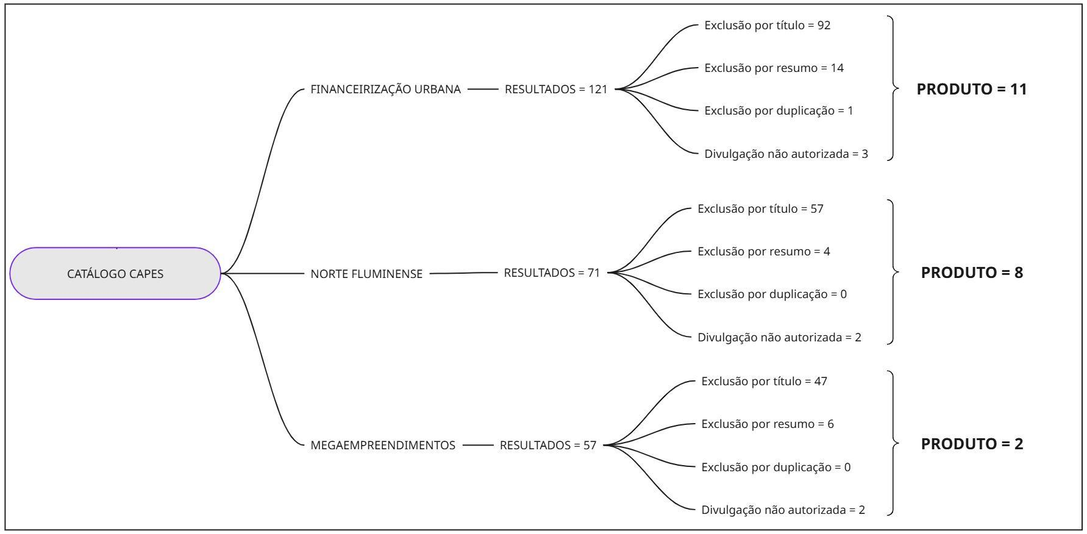
Fonte: Elaborado pela autora, 2025.

Nos outros três bancos de dados, realizou-se a busca utilizando apenas a palavra-chave financeirização urbana (sem aspas), com o objetivo de aprofundar a investigação sobre estudos mais recentes acerca do tema. No Periódicos Capes, a busca foi restrita a produções nacionais, revisadas por pares, publicadas entre 2010 e 2025, incluindo tanto artigos de acesso aberto quanto de acesso restrito, aos quais foi possível acessar por meio do login institucional.

Figura 2 – Fluxograma de resultados de artigos do Periódicos Capes
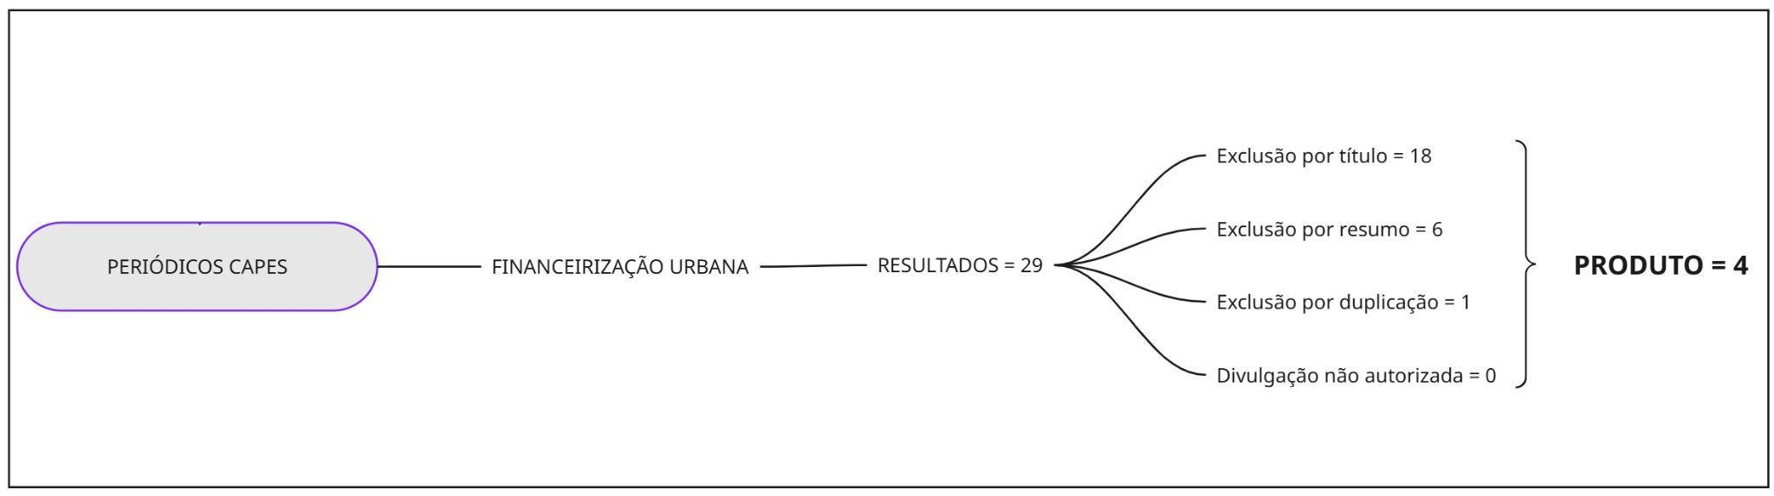
Fonte: Elaborado pela autora, 2025.

O Redalyc e o Core foram utilizados para buscas internacionais, em espanhol e inglês, respectivamente. Nessas bases, tornou-se necessária uma estratégia de busca mais refinada devido à grande quantidade de resultados obtidos a partir de uma busca ampla utilizando apenas o termo selecionado. Para tanto, nesta etapa passou-se a utilizar aspas, de modo a filtrar melhor os resultados, selecionando apenas artigos que tratassem especificamente do termo buscado. Na busca em espanhol, o único filtro adicional aplicado foi a seleção do idioma desejado; já na busca em inglês, além do filtro de idioma, restringiu-se a pesquisa ao estado da arte dos últimos cinco anos (2020 a 2025).

Quadro 1 – Descritores utilizados
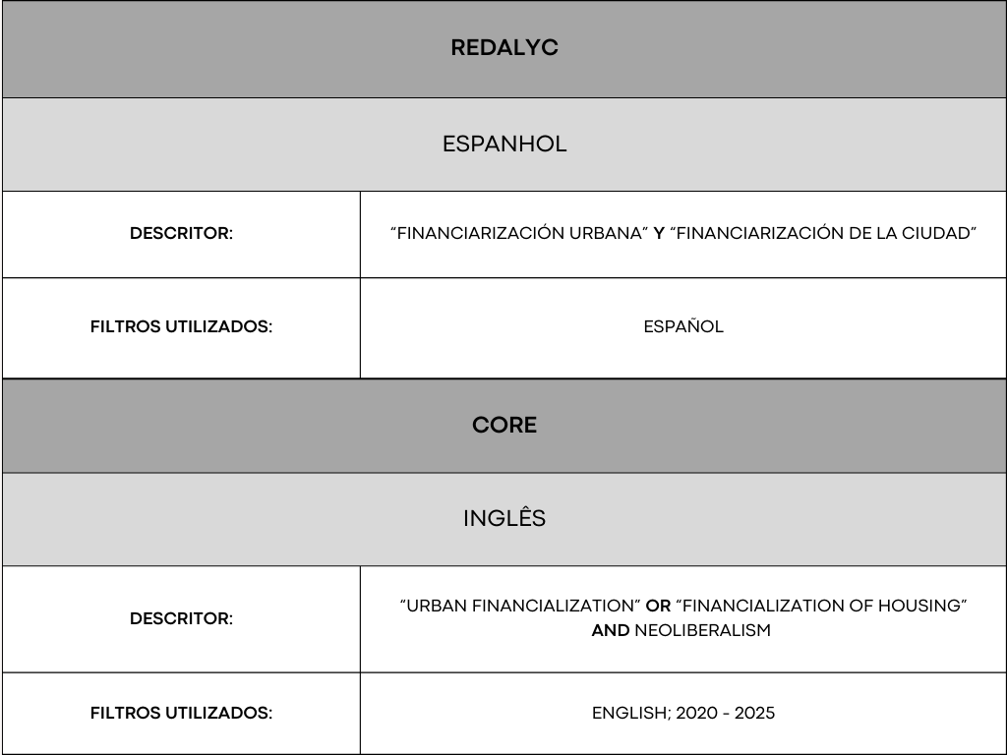
Fonte: Elaborado pela autora, 2025.

Na revisão de literatura, especialmente nos descritores que retornaram grande número de resultados, adotou-se um critério rigoroso para selecionar estudos que abordassem de forma direta o conceito investigado, evitando trabalhos em que tais conceitos fossem mencionados apenas de maneira secundária. Dessa forma, a busca priorizou artigos que efetivamente contribuíssem para a pesquisa em questão. Embora todos os trabalhos selecionados serão submetidos a uma leitura flutuante, apenas os mais relevantes irão ser incorporados à revisão bibliográfica desta pesquisa.

Figura 3 – Fluxograma de resultados da busca estrangeira
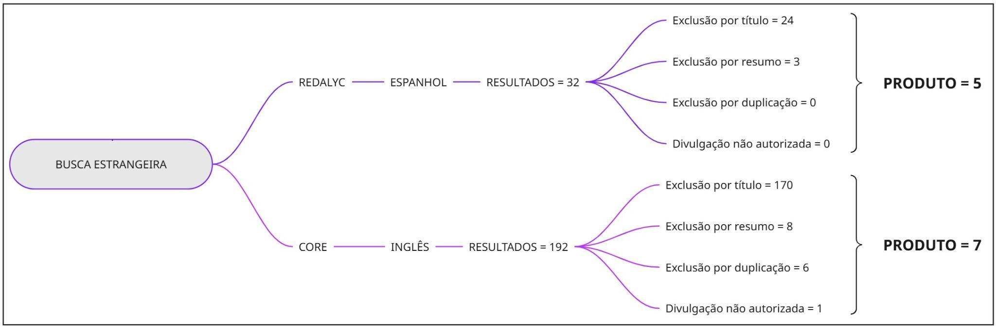
Fonte: Elaborado pela autora.

Na busca pelo termo financeirização urbana, foram selecionados 27 produtos para leitura flutuante, enquanto a pesquisa pelo termo Norte Fluminense em apenas uma base de dados resultou em 8 produtos, e para megaempreendimentos, 2 produtos. Assim, foram selecionados, ao todo, 37 artigos para compor a revisão de literatura. No quadro a seguir (Quadro 2), serão especificados os objetivos de cada produto escolhido relacionado à financeirização urbana no cenário nacional. Antes da leitura detalhada desses artigos e teses, preferiu-se destacar também o objetivo geral de cada um, a fim de proporcionar uma visão mais ampla e organizada dos estudos referentes ao conceito investigado. Foram totalizados 15 produtos escolhidos da busca de artigos brasileiros.

Quadro 2 – Tabela de produtos sobre financeirização urbana
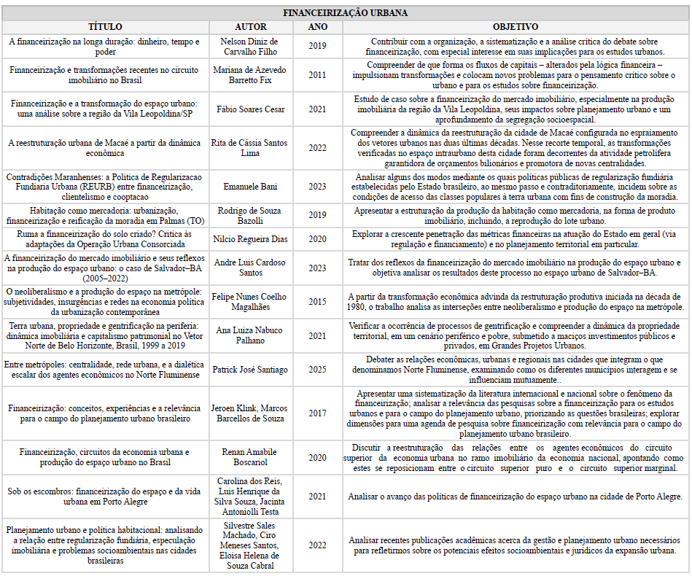
Fonte: Elaborado pela autora, 2025.

Observa-se a preocupação dos pesquisadores brasileiros em analisar criticamente de que forma a financeirização pode influenciar na configuração do território. Grande parte dos estudos aborda o conceito de financeirização de maneira direta e alguns incluem estudos de caso para compreender como esse fenômeno se manifesta na prática nas cidades brasileiras. A atuação do mercado imobiliário também é destacada, reconhecendo-o como um agente relevante nesse processo, assim como o papel do Estado. Apesar de o filtro temporal ter sido amplo, constata-se que as pesquisas mais recentes se concentram nesse tema, evidenciando a urgência em discutir os impactos da financeirização sobre as cidades.
Na busca internacional, foram selecionados 12 trabalhos. Observa-se que, nas pesquisas em inglês, há um foco maior na compreensão da intermediação do Estado nos mecanismos de financeirização, enquanto alguns estudos em espanhol destacam o papel dos Fundos de Investimento Imobiliário (Quadro 3).

Quadro 3 – Tabela de produtos estrangeiros sobre financeirização urbana
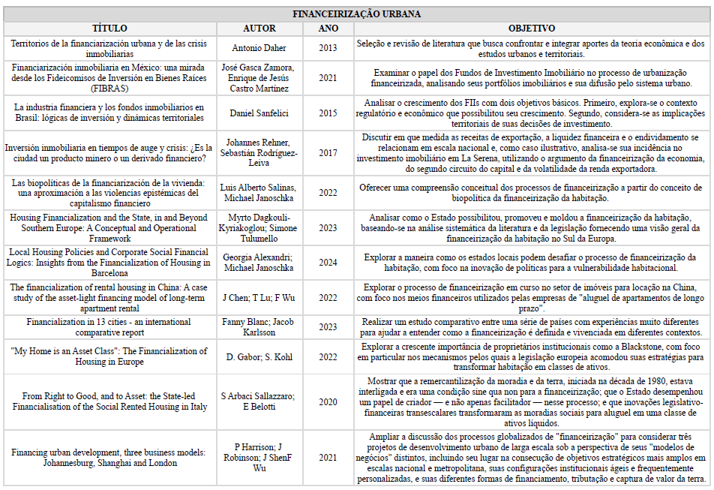
Fonte: Elaborado pela autora, 2025.

A partir desta revisão de literatura, observamos pesquisas que oferecem conteúdos ricos para a compreensão do processo de financeirização urbana. No entanto, nenhum desses estudos explora, com enfoque teórico, a questão da financeirização considerando, como exemplo empírico, seu comportamento no contexto do Norte Fluminense e de megaempreendimentos. Essa é a lacuna que possui espaço para ser preenchida.

5 CAMINHOS FUTUROS

A presente pesquisa faz parte do processo de estudo da dissertação ainda não concluída, portanto não apresenta considerações finais, mas abre espaço para reflexões parciais. Conforme destaca Manuel B. Aalbers (2015), a financeirização possui, em sua essência, um caráter espacial. Nesse contexto, o papel do Estado revela-se ambíguo e contraditório: ao mesmo tempo em que o mercado capitalista é favorecido, a população mais vulnerável sofre os maiores prejuízos, e o território passa a refletir essa construção social orientada principalmente pelas dinâmicas econômicas, exigindo do Poder Público medidas paliativas para mitigar conflitos.
A partir do que já foi analisado, é possível perceber como se faz necessário evidenciar de que forma tais dinâmicas afetam a sociedade de maneira direta e desigual, beneficiando uma minoria enquanto impõem à maioria os impactos decorrentes do atual estágio do capital financeirizado. A compreensão desses processos desempenha um papel social relevante, ao contribuir para o desvelamento das formas de opressão que se manifestam nas cidades, resultantes tanto da ação do Estado quanto da lógica dos capitais financeiros. A partir do entendimento do que foi abordado nesse artigo, torna-se possível refletir sobre caminhos que visem mitigar os prejuízos e contribuir para a construção de uma sociedade mais justa, além de abrir espaço para novas pesquisas.

REFERÊNCIAS

AALBERS, Manuel B. O potencial da financeirização. Sage Journals Home, 2015. Disponível em: https://journals.sagepub.com/doi/10.1177/2043820615588158 Acesso em: 29 de junho de 2025
AALBERS, Manuel B. Geografia Financeira III: A financeirização da cidade. Sage Journals Home, 2019. Disponível em: https://doi.org/10.1177/0309132519853922 Acesso em: 28 set. 2025
BRENNER, Neil, MARCUSE, Peter; MAYER, Margit. Cidades para pessoas, sem fins lucrativos? In: BRENNER, Neil (Org.). Espaços da Urbanização: o urbano a partir da teoria crítica. 1ed. Rio de Janeiro: Letra Capital: Observatório das Metrópoles, 2018. p. 39 - 52. Disponível em: https://www.observatoriodasmetropoles.net.br/wp-content/uploads/2020/06/Espa%C3%A7os-da-Urbaniza%C3%A7%C3%A3o-Estudos-em-Teoria-Cr%C3%ADtica-Urbana.pdf Acesso em: 28 set. 2025
BRENNER, Neil. Após a neoliberalização? In: BRENNER, Neil (Org.). Espaços da Urbanização: o urbano a partir da teoria crítica. 1ed. Rio de Janeiro: Letra Capital: Observatório das Metrópoles, 2018. p. 161 - 194. Disponível em: https://www.observatoriodasmetropoles.net.br/wp-content/uploads/2020/06/Espa%C3%A7os-da-Urbaniza%C3%A7%C3%A3o-Estudos-em-Teoria-Cr%C3%ADtica-Urbana.pdf Acesso em: 28 set. 2025
CASTELLS, Manuel. A questão urbana. 7 ed. São Paulo: Paz e Terra, 2020.
CRUZ; SOUZA & TERRA. Grandes investimentos, dependência e conflitos socioespaciais no território petrolífero: o Estado do Rio de Janeiro. In: Diniz & Ribeiro (orgs.). A nova urbanização dependente no capitalismo rentista-neoextrativista. 1. Ed. Rio de Janeiro: Letra Capital, 2025. 840 p. Cap. XII, p. 385-415.
Diniz & Ribeiro (orgs.). A nova urbanização dependente no capitalismo rentista-neoextrativista. 1. Ed. Rio de Janeiro: Letra Capital, 2025. 840 p.
LEFEBVRE, H. et al. O direito à cidade. São Paulo: Centauro, 2001
LENCIONI, S. Observações sobre o conceito de cidade e urbano. Espaço e Tempo, v. 12, n. 1, p. 109-123, 2008. Disponível em: https://www.revistas.usp.br/geousp/article/view/74098 Acesso em: 29 julho 2025
MARICATO, Erminia. Para entender a crise urbana. 1 ed. São Paulo: Expressão Popular, 2015.
PIQUET, Rosélia. Os marcos da intervenção do Estado no urbano. In: PIQUET, Rosélia; RIBEIRO, Ana Clara Torres. O desenvolvimento urbano em questão: textos didáticos. Rio de Janeiro: IPPUR/UFRJ, 1986. Disponível em: https://www2.ufjf.br/nugea/files/2014/09/OS-MARCOS-DA-INTERVEN%C3%83O-DO-ESTADO-NO-URBANO-ROS%C3%89LIA-PIQUET.pdf Acesso em: 6 julho 2025
ROLNIK, Raquel. Guerra dos lugares: a colonização da terra e da moradia na era das finanças. São Paulo: [s.n], 2015. Disponível em: https://pdfcoffee.com/rolnik-guerra-dos-lugares-pdf-free.html. Acesso em: 28 set. 2025.
SANTOS, Milton. A urbanização brasileira. São Paulo: Hucitec, 1993. Disponível em: https://professor.ufrgs.br/dagnino/files/santos_milton_a_urbanizacao_brasileira_1993.pdf Acesso em: 29 de junho de 2025

Arquiteta e Urbanista formada pelo Instituto Federal Fluminense. Mestranda do Programa de Pós-graduação em Desenvolvimento Regional, Ambiente e Políticas Públicas (PPGDAP/UFF). E-mail: rayanedantas@id.uff.br
Doutor em Planejamento Urbano e Regional pela Universidade Federal do Rio de Janeiro (IPPUR), professor do Programa de Pós-graduação em Desenvolvimento Regional, Ambiente e Políticas Públicas (PPGDAP/UFF). E-mail: joseluisvianna@uol.com.br

